Министерство образования Республики Беларусь

Учреждение образования

«БЕЛОРУССКИЙ ГОСУДАРСТВЕННЫЙ УНИВЕРСИТЕТ ИНФОРМАТИКИ И РАДИОЭЛЕКТРОНИКИ»

Факультет компьютерных систем и сетей

Кафедра электронных вычислительных машин

Лабораторная работа №2-3

на тему

СОЗДАНИЕ РЕЛЯЦИОННОЙ СХЕМЫ ДАННЫХ

Выполнил: Кравченко М.Д.

Проверила: Силич С.С.

МИНСК 2025

**СОДЕРЖАНИЕ**

**ВВЕДЕНИЕ 3**

**1 ОПИСАНИЕ РЕЛЯЦИОННОЙ МОДЕЛИ «БАНК» 4**

**1.1 Описание таблицы и сущностей 4**

**1.2 Типы связей 5**

**2 ПРЕОБРАЗОВАНИЕ В «БУМАЖНУЮ» РЕЛЯЦИОННУЮ МОДЕЛЬ 6**

**3 «АВТОМАТИЗИРОВАННОЕ» ПРЕОБРАЗОВАНИЕ 9**

**ЗАКЛЮЧЕНИЕ 12**

# ВВЕДЕНИЕ

В банковском деле эффективное управление данными является важным аспектом для обеспечения качественного обслуживания клиентов и повышения эффективности безопасности операций. Информационные системы, построенные на основе реляционных баз данных, позволяют структурировать, хранить и обрабатывать большие объемы данных, что особенно актуально для банков. PostgreSQL, как одна из наиболее популярных и надежных систем управления базами данных, предоставляет широкие возможности для реализации таких систем.

Целью данной лабораторной работы является преобразование ER-модели «Банк», разработанной ранее, в реляционную схему данных с использованием PostgreSQL. В процессе работы будут выполнены следующие задачи:

* Преобразование сущностей и атрибутов ER-диаграммы в таблицы и столбцы;
* Определение первичных и внешних ключей;
* Реализация связей между таблицами, включая связи "многие ко многим";
* Нормализация данных для устранения избыточности и обеспечения целостности.

Результатом работы станет реляционная схема данных, которая может быть использована для создания базы данных «Банк» в PostgreSQL. Эта схема включает таблицы для пользователей, счетов, транзакций, паспортных данных, адресов, должностей, сотрудников, отделений банка и стран. Для реализации связей "многие ко многим" добавлены промежуточные таблицы, такие как employee_position для управления назначениями сотрудников на должности и employee_branch для учета работы сотрудников в отделениях банка.

## 1 ОПИСАНИЕ РЕЛЯЦИОННОЙ МОДЕЛИ «БАНК»

Исходное задание: cоздание реляционной схемы данных, преобразовать ER-диаграмму в реляционную модель данных, нормализовать реляционные отношения.

## Описание таблицы и сущностей

В рамках реляционной модели «Банк» предусмотрены следующие таблицы и соответствующие им сущности.

Таблица User соответствует сущности клиента банка и включает поля: id клиента (уникальный идентификатор клиента), адрес электронной почты, номер телефона, тип клиента (частное лицо, бизнес-клиент и т. д.), дата регистрации и passport_id (ссылка на паспорт клиента, как внешний ключ).

Таблица Passport отражает сущность паспортных данных и содержит поля: id паспорта (уникальный идентификатор паспорта), номер паспорта, ФИО, дату выдачи, кем выдан, address_id (ссылка на адрес клиента, как внешний ключ) и country_id (ссылка на страну, как внешний ключ).

Таблица Address соответствует сущности адреса и включает поля: id адреса (уникальный идентификатор адреса), город, улица, номер дома и почтовый индекс.

Таблица Bill отражает сущность банковского счёта и содержит поля: id счёта (уникальный идентификатор счёта), номер счёта, баланс, валюта счёта, дата открытия счёта и user_id (ссылка на клиента, как внешний ключ).

Таблица Transaction соответствует сущности транзакции и включает поля: id транзакции (уникальный идентификатор транзакции), сумма транзакции, валюта транзакции, дата и время проведения транзакции, статус транзакции, bill_id (ссылка на счёт, как внешний ключ) и user_id (ссылка на клиента, как внешний ключ).

Таблица Bank_Branch отражает сущность отделения банка и содержит поля: id отделения (уникальный идентификатор отделения), название отделения, контактный номер, часы работы, данные управляющего и address_id (ссылка на адрес отделения, как внешний ключ).

Таблица Position соответствует сущности должности и включает поля: id должности (уникальный идентификатор должности), название должности, обязанности, требуемый опыт и максимальная зарплата.

Таблица Bank_Employee отражает сущность сотрудника банка и содержит поля: id сотрудника (уникальный идентификатор сотрудника), зарплата, рабочий график, дата оформления на работу, дата начала работы, дата окончания работы, отдел, passport_id (ссылка на паспорт сотрудника, как внешний ключ) и bank_branch_id (ссылка на отделение банка, как внешний ключ).

Таблица Country отражает сущность страны и содержит поля: id страны (уникальный идентификатор сотрудника), название, регион, код страны, язык страны.

Для реализации связи многие-ко-многим предусмотрена промежуточная таблица Employee_Position. Она содержит поля: employee_id (ссылка на сотрудника, как внешний ключ), position_id (ссылка на должность, как внешний ключ), дата начала и дата окончания работы на указанной должности.

Для реализации связи многие-ко-многим предусмотрена промежуточная таблица Employee_Branch. Она содержит поля: employee_id (ссылка на сотрудника, как внешний ключ), bank_branch_id (ссылка на отделение банка, как внешний ключ), дата начала и дата окончания работы в указанном отделении.

## Типы связей

Для описания взаимосвязей между объектами были выделены следующие связи:

1. Связь «User – Passport» (один-к-одному). Каждый клиент имеет один паспорт, и каждый паспорт принадлежит одному клиенту.
2. Связь «Bank_Employee – Passport» (один-к-одному). Каждый сотрудник банка имеет один паспорт, и каждый паспорт может принадлежать только одному сотруднику.
3. Связь «Passport – Country» (многие-к-одному). Один паспорт принадлежит одной стране, но одна страна может включать множество паспортов
4. Связь «Passport – Address» (многие-к-одному). Один паспорт связан с одним адресом, где проживает его владелец. Однако один адрес может быть связан с несколькими паспортами.
5. Связь «Bank_Employee – Position» (многие-ко-многим). Один сотрудник может занимать несколько должностей (карьерный рост), и одна должность может быть занята несколькими сотрудниками. Для этой связи используется промежуточная таблица Employee_Position.
6. Связь «Bank_Employee – Bank_Branch» (многие-ко-многим). Один сотрудник может работать в нескольких отделениях банка (с течением времени), и одно отделение может включать нескольких сотрудников. Для этой связи используется промежуточная таблица Employee_Branch.
7. Связь «Bank_Branch – Address» (один-к-одному). Каждое отделение банка имеет один адрес, и каждый адрес принадлежит одному отделению.
8. Связь «User – Bill» (один-ко-многим). Один клиент может иметь несколько счетов. Но каждый счёт принадлежит только одному клиенту.
9. Связь «Bill – Transaction» (один-ко-многим). Один счёт может участвовать в нескольких транзакциях. Но каждая транзакция связана только с одним счётом.
10. Связь «User – Transaction» (один-ко-многим). Один клиент может иметь несколько транзакций. Но каждая транзакция принадлежит только одному клиенту.

# 2 ПРЕОБРАЗОВАНИЕ В «БУМАЖНУЮ» РЕЛЯЦИОННУЮ МОДЕЛЬ

Схема ER-диаграммы представлена на рисунке 2.1.

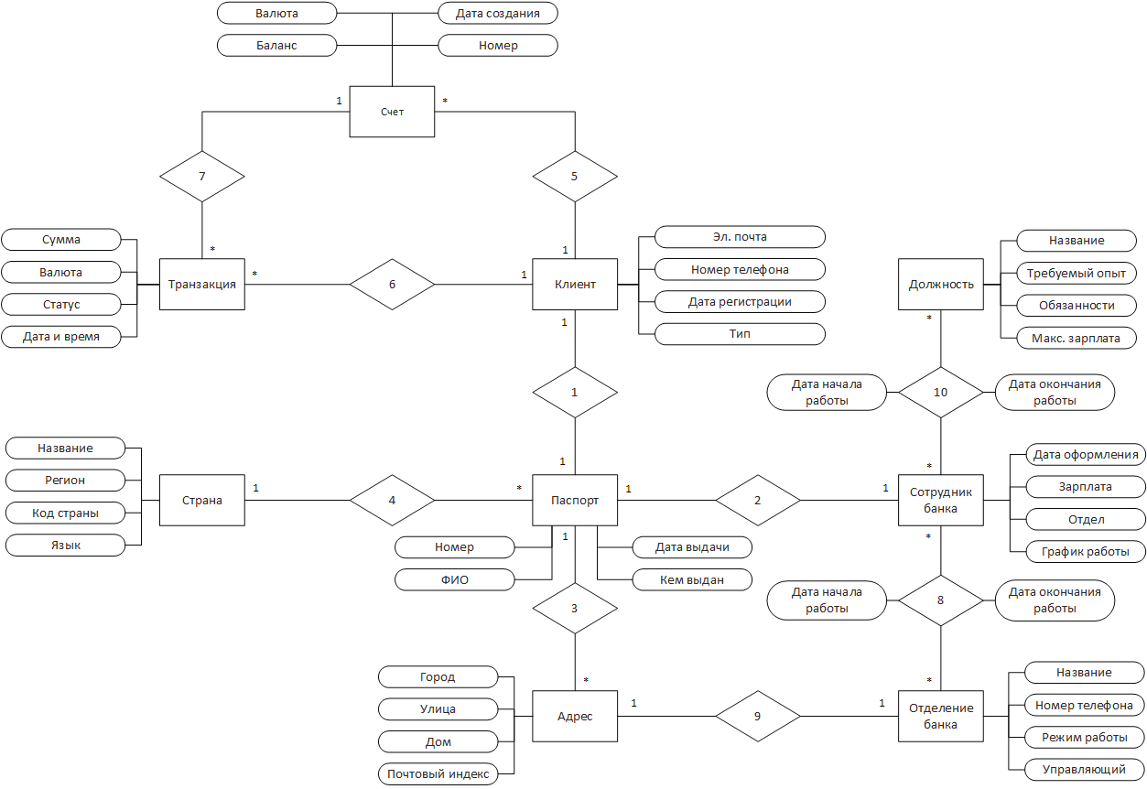

Рисунок 2.1 – ER-диаграмма

Порядок перевода ER-модели в реляционную модель выполняется с

помощью алгоритма, состоящего из пяти шагов:

1. Каждый объект на ER-диаграмме превращается в реляционное отношение (далее для краткости – таблицу), имя объекта становится именем таблицы. Можно выделить девять таблиц со следующими именами: «Паспорт», «Клиент», «Счет», «Транзакция», «Страна», «Адрес», «Отделение банка» , «Сотрудник банка» , «Должность».

*2.* Каждый атрибут объекта становится столбцом с тем же именем.

3*.* Уникальные атрибуты объекта превращаются в первичный ключ таблицы. Таким образом были добавлены следующие первичные ключи: id

паспорта, id клиента, id счета, id транзакции, id страны, id адреса, id отделения банка, id сотрудника банка, id должности. Сопоставление объектов URD и UML представлено на рисунке 2.2.

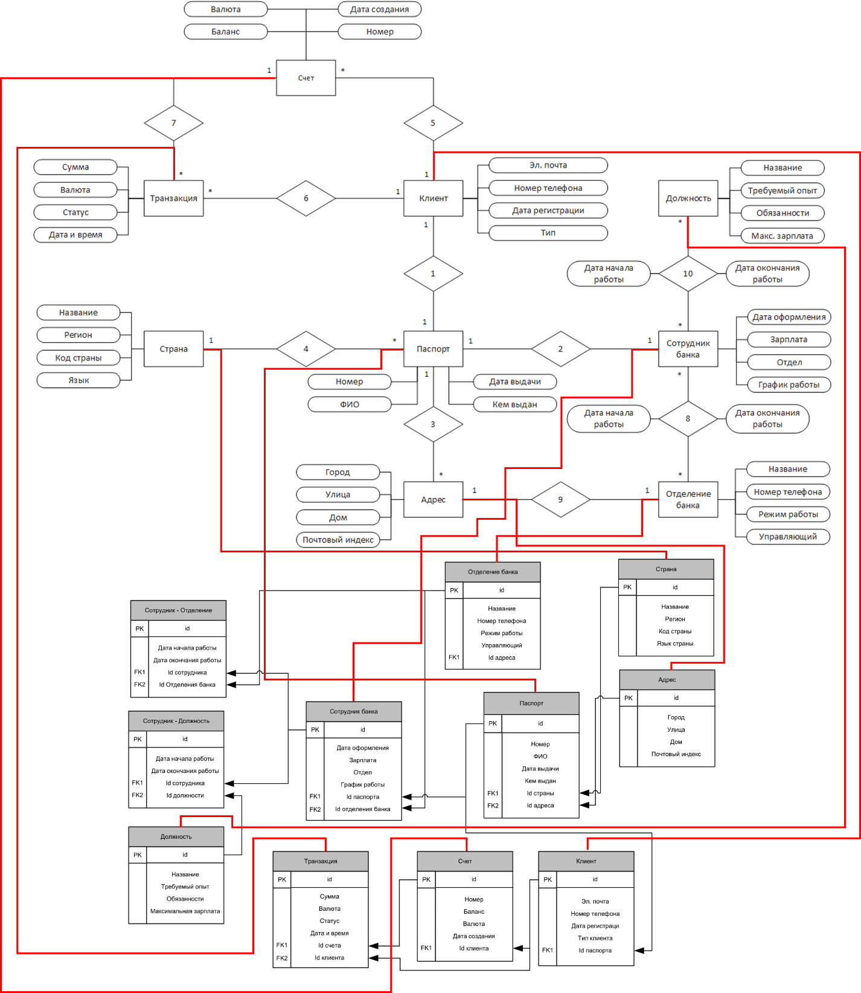

Рисунок 2.2 – Сопоставление объектов URD и UML

4*.* Связи «один-ко-многим» становятся ссылками в уже существующих таблицах, при этом внешний ключ добавляется в виде столбца в таблицу, соответствующую объекту со стороны «многие» связи. Внешние ключи ссылаются на первичные ключи целевых таблиц. Пример связи «один-ко-многим» представлен на рисунке 2.3.

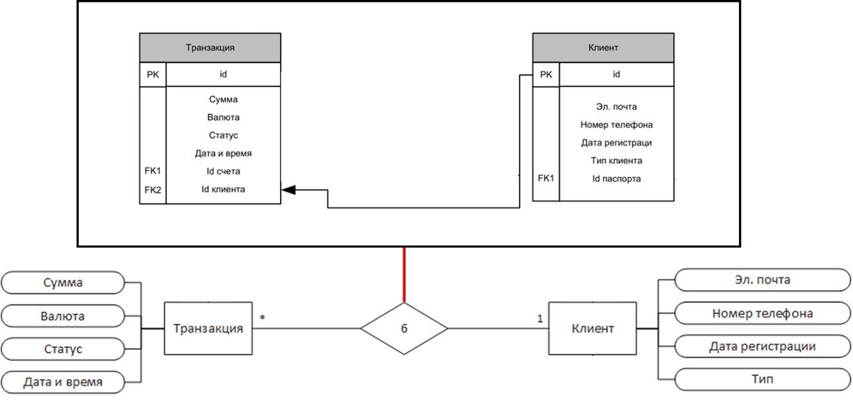

Рисунок 2.3 – Связь «один-ко-многим»

5*.* Связи «многие-ко-многим» реализуются через отдельную таблицу. Была создана таблица «Диагноз-медикаменты», в которой находятся два поля внешних ключей: «id диагноза» и «id медикамента». Пример связи «многие-ко-многим» представлен на рисунке 2.4.

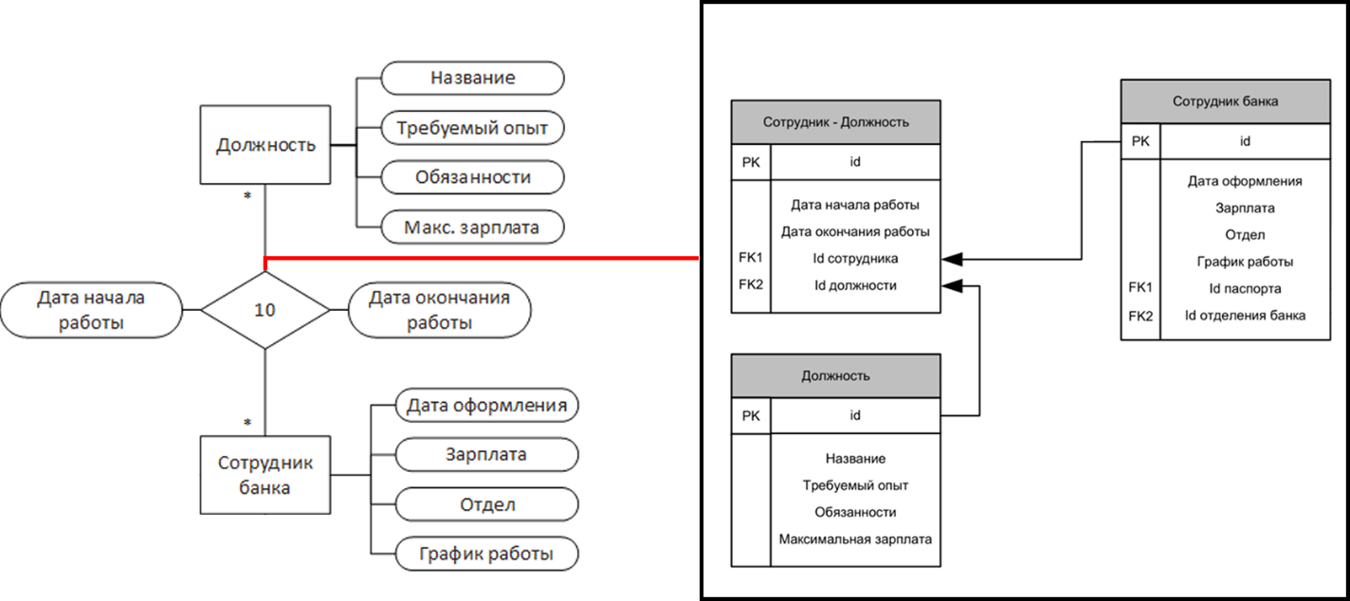

Рисунок 2.4 – Связь «многие-ко-многим»

UML-диаграмма реляционной схемы данных «бумажного» преобразования представлена на рисунке 2.5

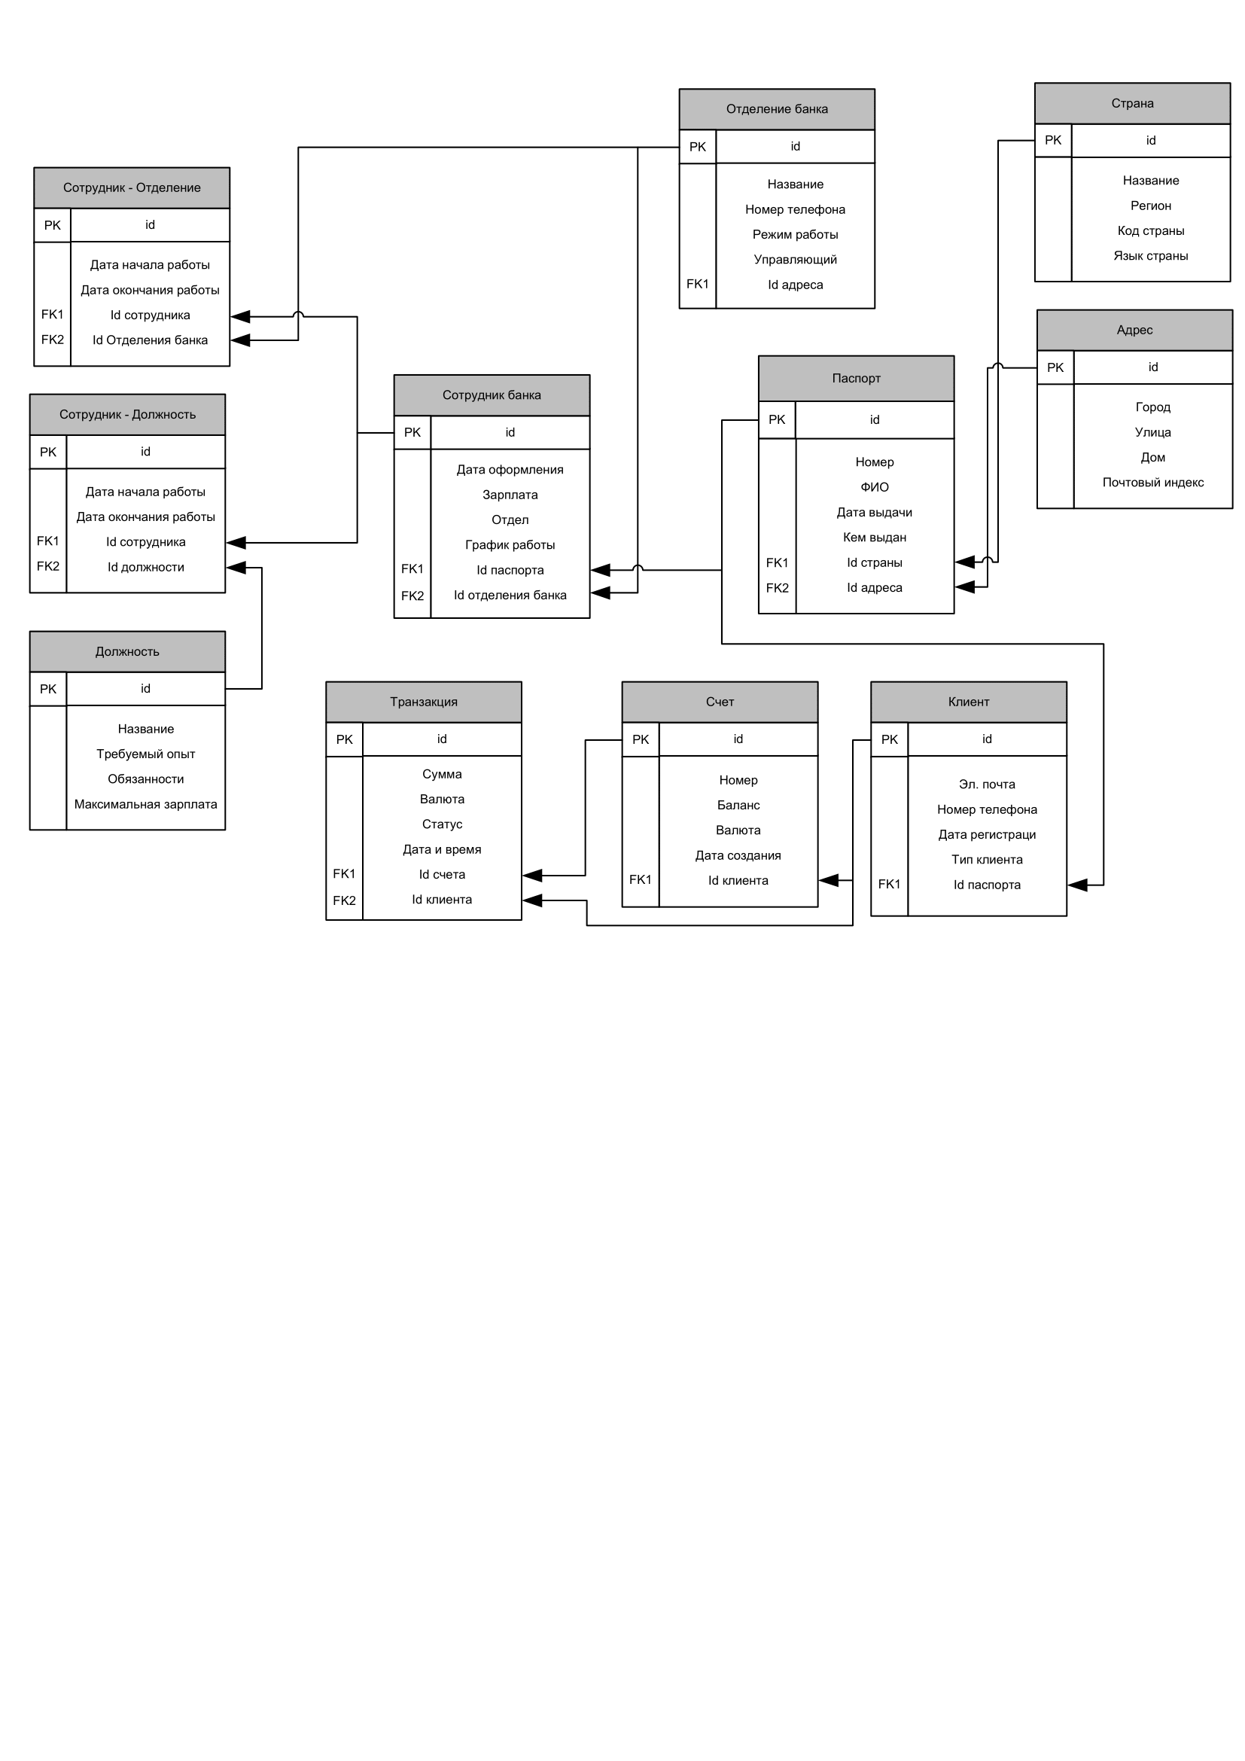

Рисунок 2.5 – UML-диаграмма

# 3 «АВТОМАТИЗИРОВАННОЕ» ПРЕОБРАЗОВАНИЕ

Для перевода ER-диаграммы в реляционную диаграмму используется графический инструмента администрирования и проектирования баз данных – pgAdmin 4. Для проведения операций были выполнены следующие шаги:

1*.* Открыть программу pgAdmin.

2*.* Открыть вкладку Tools, а далее ERD Tool (рис. 3.1).

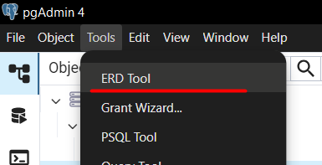

Рисунок 3.1 – Инструмент ERD Tool

3*.* В открывшейся зоне создать таблицу. На рисунке 3.2 изображена созданная таблица.

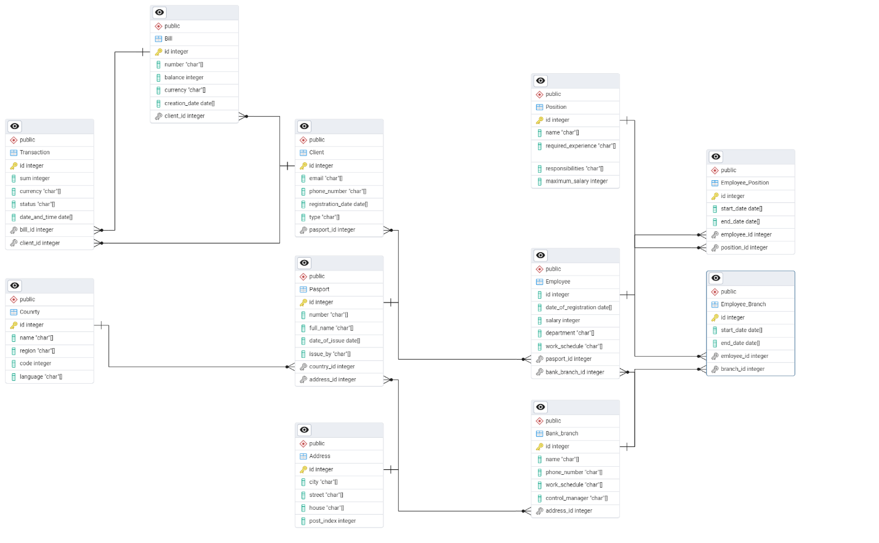

Рисунок 3.2 – Созданная таблица

4*.* Нажать на кнопку Generate SQL и выполнить SQL-код. На рисунке 3.3 изображена генерация SQL кода

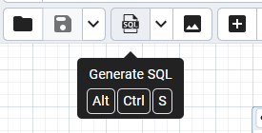

Рисунок 3.3 – Генерация SQL кода

На рисунке 3.4 показан SQL код для создания реляционной модели.

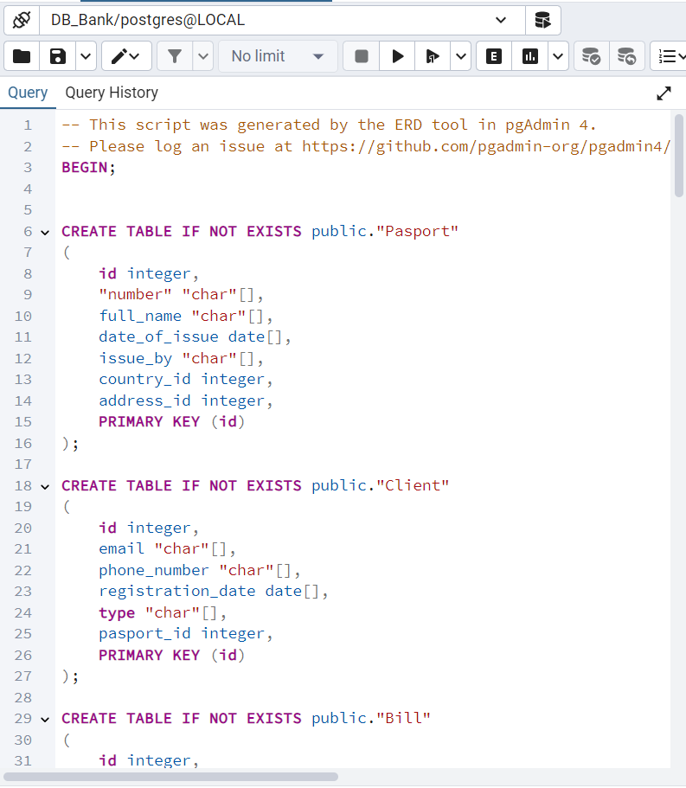

Рисунок 3.4 – SQL код

5*.* После запуска скрипта в панели Tables должны отображаются созданные таблицы и ключи, что представлено на рисунке 3.5:

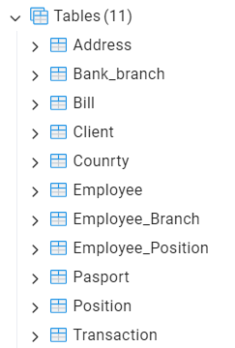

Рисунок 3.5 – Сгенерированные таблицы

# ЗАКЛЮЧЕНИЕ

В результате выполнения лабораторной работы была успешно преобразована ER-модель «Банк» в реляционную схему данных с использованием PostgreSQL. Были созданы таблицы, соответствующие сущностям ER-диаграммы, определены первичные и внешние ключи, а также реализованы связи между таблицами. В процессе работы были рассмотрены два варианта преобразования: «бумажный» и «автоматизированный», что позволило выявить и устранить возможные несоответствия.

Разработанная реляционная схема данных в дальнейшем будет использована для создания базы данных «Банк» в PostgreSQL. Эта база данных обеспечит эффективное управление информацией о клиентах, сотрудниках, счетах, и транзакциях, что в свою очередь позволит улучшить качество обслуживания в банке.